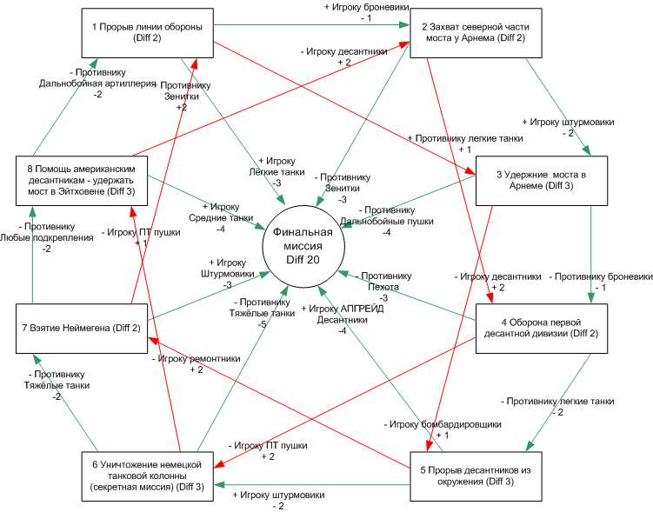
Глава – Операция «Маркет-Гарден».

Глава состоит из девяти миссий – семи маленьких видных сразу, одной появляющейся на определенном этапе (неожиданная контратака немцев) «секретная» и одной исторической. Изначально доступны две миссии (одна операция «Маркет», другая операция «Гарден»). Остальные миссии (кроме секретной) видны на стратегической карте но недоступны. Баланс по миссиям распределен следующим образом: 4 миссии – это операция «Маркет» в районе Арнема, действия 1-ой английской воздушно десантной дивизии. 4 миссии (в том числе секретная) - операция «Гарден», прорыв 30-го корпуса к Арнему. Финальная миссия становится доступной после прохождения трех маленьких миссий.

Малая миссия 1 («Гарден») Прорыв немецкой линии обороны на границе Бельгии и Нидерландов.
Задача игрока уничтожить 5 из 7 ДЗОТов/(ДОТов) противника. Карта нарисована уже после артподготовки и часть укреплений немцев разрушена, но и у игрока под контролем нет дальнобойной артиллерии. Доступны все типы бронетехники и пехота, а так же штурмовики, но противник обладает ПВО. Также компьютер имеет батарею тяжелых пушек. Плюс к этому есть мобильный танковый резерв, который предпринимает контратаки. Если по истечении определенного отрезка времени игрок все еще не выполнил задачу, то на карте появляется крупное немецкое подкрепление, (немцы пришли в себя) и наносит удар, а погода становится не летной и игрок остается без авиации. Правильные действия заключаются в том, чтобы на небольшом участке фронта сосредоточить достаточное количество танков и пехоты, не забывая про оборону на всем протяжении линии фронта (для отражения возможных контратак). И при грамотном взаимодействии пехоты и бронетехники проникнуть на максимальную глубину немецкой обороны (прикрывая фланги клина от возможных атак), затем подавить артиллерию и ПВО, а после этого уничтожить противника штурмовиками.

Соотношение дружественных сил и сил противника 1/1
Время: День

Исходные силы Игрока: Пехота, Тяжелые танки, Средние танки, Легкие танки, Броневики.
Подкрепления Игрока: Пехота, Легкие танки, Штурмовики
Рекомендуемое число вызовов: 2

Исходные силы Союзника: нет
Подкрепления Союзника: нет

Исходные силы противника: Пехота, ПТ артиллерия, дальнобойная артиллерия, зенитные орудия, тяжелые танки («пантеры»).
Подкрепления противника: тяжелые танки («пантеры»), СЗУ, САУ.

Второстепенный бонус: Миссия 2 игроку доступно подкрепление: броневики.
Второстепенный дисбонус: Миссия 3 противнику доступно подкрепление: легкие танки.
Финальный бонус: Игроку доступно подкрепление: легкие танки.
Входящий бонус: Из миссии 8 противнику не доступны САУ.
Входящий дисбонус: Из миссии 7 противнику доступны СЗУ.

Малая миссия 2 («Маркет») Захват северной части шоссейного моста у Арнема.
Задача игрока захватить плацдарм на северном берегу Нижнего Рейна. Правильные действия заключаются в том, чтобы грамотно произвести разведку немецкой обороны (состоящей в основном из пехоты и небольшого количества бронеавтомобилей) и обходить основные узлы сопротивления, уничтожая малые очаги немецкой обороны.

Соотношение дружественных сил и сил противника 1/4
Время: День

Исходные силы Игрока: Десантники, Джипы
Подкрепления Игрока: Пехота
Рекомендуемое число вызовов: 2

Исходные силы Союзника: нет
Подкрепления Союзника: нет

Исходные силы противника: Пехота, Бронеавтомобили, 20-мм зенитки, СЗУ.
Подкрепления противника: Пехота, Бронеавтомобили

Второстепенный бонус: В миссии 3 игроку доступно подкрепление: штурмовики.
Второстепенный дисбонус: В миссии 4 игроку не доступно подкрепление: десантники.
Финальный бонус: Противнику не доступны СЗУ.
Входящий бонус: Из миссии 1 игроку доступно подкрепление: броневики.
Входящий дисбонус: Из миссии 8 игроку не доступно подкрепление: десантники.

Малая миссия 3 («Маркет») Удержание северной части шоссейного моста у Арнема.
Задача игрока удерживать плацдарм на северном берегу Нижнего Рейна. Правильные действия заключаются в том, чтобы грамотно занять оборону на подступах к мосту и организовать максимум засад, из которых наиболее эффективно уничтожать немецкие юниты.

Соотношение дружественных сил и сил противника 1/4
Время: День

Исходные силы Игрока: Десантники, легкие ПТ пушки.
Подкрепления Игрока: нет
Рекомендуемое число вызовов: 3

Исходные силы Союзника: нет
Подкрепления Союзника: нет

Исходные силы противника: Пехота, Бронеавтомобили, Легкие танки.
Подкрепления противника: Пехота, Бронеавтомобили.

Второстепенный бонус: В миссии 4 Противник не может вызывать броневики.
Второстепенный дисбонус: В миссии 5 игрок не может вызывать бомбардировщики.
Финальный бонус: Противник не может вызывать САУ.
Входящий бонус: Из миссии 2 Игрок может вызывать штурмовики.
Входящий дисбонус: Из миссии 1 Противник может вызывать легкие танки.

Малая миссия 4 («Маркет») Оборона первой десантной дивизии (у Арнема).
Задача игрока не допустить прорыва немецких юнитов к штабу. Правильные действия заключаются в том, чтобы максимально эффективно использовать имеющуюся у игрока артиллерию, и минировании танкоопасных направлений.

Соотношение дружественных сил и сил противника 1/4
Время: День

Исходные силы Игрока: Десантники, легкие ПТ пушки, Бронеавтомобили, Джипы, Инженерные машины.
Подкрепления Игрока: Десантники, легкие ПТ пушки, Бронеавтомобили, Джипы.
Рекомендуемое число вызовов: 2

Исходные силы Союзника: нет
Подкрепления Союзника: Пехота (поляки)

Исходные силы противника: Пехота, Бронеавтомобили, Легкие танки, Средние танки.
Подкрепления противника: Пехота, Бронеавтомобили, Легкие танки, Средние танки.

Второстепенный бонус: В миссии 5 Противник не может вызывать подкрепление: легкие танки.
Второстепенный дисбонус: В миссии 6 Игрок не может вызывать САУ.
Финальный бонус: Противник не может вызывать пехоту.
Входящий бонус: Из миссии 3 противник не может вызывать броневики.
Входящий дисбонус: Из миссии 2 Игрок не может вызывать подкрепление десантники.

Малая миссия 5 («Маркет») Прорыв остатков десантников 1-ой дивизии из окружения (у Арнема).
Задача игрока вывести достаточное количество войск к реке. Пользуясь темнотой и фактором внезапности необходимо максимально быстро пробить узкий коридор к реке и провести по нему как можно большее количество войск. Выгодно организовать отвлекающий маневр на противоположном направлении.

Соотношение дружественных сил и сил противника 1/4
Время: Ночь

Исходные силы Игрока: Десантники.
Подкрепления Игрока: Бомбардировщики.
Рекомендуемое число вызовов: 3

Исходные силы Союзника: Польские десантники
Подкрепления Союзника: нет

Исходные силы противника: Пехота, Бронеавтомобили, Легкие танки, пулеметы.
Подкрепления противника: Пехота, Бронеавтомобили.

Второстепенный бонус: В миссии 6 Игрок получает возможность вызова штурмовиков.
Второстепенный дисбонус: В миссии 7 игрок не может вызывать ремонтные машины.
Финальный бонус: Игрок получает апгрейд десантников.
Входящий бонус: Из миссии 4 противник не может вызывать легкие танки.
Входящий дисбонус: Из миссии 3 Игрок не может вызывать Бомбардировщики.

Малая «секретная» миссия 6 («Гарден») Уничтожение танковой колонны
Задача игрока уничтожить колонну Тяжелых немецких танков, попавших в засаду

Соотношение дружественных сил и сил противника 1/1,5
Время: День

Исходные силы Игрока: САУ, ПТ пушки.
Подкрепления Игрока: САУ, ПТ пушки, Штурмовики
Рекомендуемое число вызовов: 3

Исходные силы Союзника: нет
Подкрепления Союзника: нет

Исходные силы противника: Тяжелые танки.
Подкрепления противника: Тяжелые танки.

Второстепенный бонус: В миссии 7 противнику не доступно подкрепление тяжелые танки.
Второстепенный дисбонус: В миссии 8 игрок лишается возможности вызывать ПТ орудия .
Финальный бонус: Противник не может вызывать тяжелые танки.
Входящий бонус: Из миссии 5 игрок получает возможность вызывать штурмовики.
Входящий дисбонус: Из миссии 4 игрок лишается возможности вызывать САУ.

Малая миссия 7 («Гарден») Взятие Неймегена.
Задача игрока захватить автомобильный и ж/д мосты. В ходе миссии союзник выбрасывает десант в тыл обороняющих мосты немецких сил и игрок должен воспользоваться этим моментом. Правильные действия заключаются в том, чтобы Максимально быстро и мощно поддержать высадку десантников. При захвате Ж/Д моста по скрипту мост взрывается (заминирован). Хотя если успеть перебить немецких инженеров, то мост можно спасти.

Соотношение дружественных сил и сил противника 1/2
Время: День

Исходные силы Игрока: Легкие, Средние, Тяжелые танки, бронеавтомобили, пехота.
Подкрепления Игрока: Легкие, Средние, Тяжелые танки, бронеавтомобили, пехота.
Рекомендуемое число вызовов: 2

Исходные силы Союзника: нет
Подкрепления Союзника: Десантники

Исходные силы противника: Пехота, легкие, средние и тяжелые танки, бронеавтомобили, зенитные, дальнобойные и ПТ пушки.
Подкрепления противника: Пехота, легкие, средние и тяжелые танки, бронеавтомобили.

Второстепенный бонус: В миссии 8 противник не может вызывать никакие подкрепления.
Второстепенный дисбонус: В миссии 1 компьютеру доступно подкрепление СЗУ.
Финальный бонус: Игрок может вызывать штурмовики.
Входящий бонус: Из миссии 6 противник не может вызывать тяжелые танки.
Входящий дисбонус: Из миссии 5 игрок лишается возможности вызывать ремонтные автомобили.

Малая миссия 8 («Гарден») Захват Эйндховена.
Задача игрока прорваться своими силами к мосту, который удерживают силы американского десанта, и продержаться до подхода основных сил. Правильные действия заключаются в том, чтобы быстро уничтожить заслоны немцев на южной дороге и грамотно расположить свою технику в районе моста. Игроку сообщается, что вскоре прибудут дополнительные силы американского десанта, но когда это время приходит, сообщается что из-за ухудшения погодных условий, выброс десанта задерживается, одновременно идет массированное наступление немецких частей, игрок должен прочувствовать всю неприятность положения!!!

Соотношение дружественных сил и сил противника 1/3
Время: День

Исходные силы Игрока: Джипы, Броневики.
Подкрепления Игрока: Джипы, Броневики. Легкие ПТ пушки.
Рекомендуемое число вызовов: 3

Исходные силы Союзника: Десантники, станковые пулеметы, легкие ПТ пушки
Подкрепления Союзника: Десантники (прибывают с сильным запозданием от графика)

Исходные силы противника: Пехота, легкие и средние танки, бронеавтомобили.
Подкрепления противника: Пехота, легкие и средние танки, бронеавтомобили.

Второстепенный бонус: В миссии 1 противник не может вызывать САУ.
Второстепенный дисбонус: В миссии 2 игроку не доступно подкрепление: десантники.
Финальный бонус: Игрок может вызывать средние танки.
Входящий бонус: Из миссии 7 противник не может вызывать подкрепления.
Входящий дисбонус: Из миссии 6 игрок не может вызывать ПТ пушки.

